“政、行、校、企”四方联动
专业建设模式在实践中具象化
— 皮革工艺（皮具方向）教学关键要素改革实践
单位名称：邵东市职业中专学校 作者姓名：周应平

摘要：邵东是国内重要的皮具箱包产业集聚区，产业发展对皮具设计、精工制作、非遗文创类高技能人才需求旺盛。我校皮革工艺（皮具方向）专业立足区域支柱产业，是湖南省中职首个开办此专业的学校。政府引导、行业统筹、学校主导、企业参与的四方联动育人体系在十六年的专业建设中具象化。结合专业五阶段发展历程、多元育人载体矩阵以及 “匠行万里” 全国跨区域研学点位网络，对专业建设、课程教学、师资培育、实践实训等教学关键要素进行全方位改革。经过多年分层实践，专业办学品质持续提升，形成独具县域产业特色、可复制可推广的中职育人模式，持续为地方皮具产业输送复合型技术技能人才。
关键词：皮具、政行校企、联动、载体、项目+工作室 、产教融合
类别：专业建设。

一、背景与问题
邵东皮具箱包产业体系完善、业态集聚，是推动地方实体经济发展的支柱特色产业。我校皮革工艺（皮具方向）专业扎根本土产业办学十六年，是省内对接皮具产业最早、积淀最深的优势特色专业。办学以来，学校逐步构建起政府引导、行业统筹、学校主导、企业参与的政行校企四方联动建设模式，并在长期实践中落地具象化，为区域产业输送了大量技能人才，有效服务了地方产业发展。
当前，皮具产业加速向原创设计、数字制版、轻奢定制、非遗文创融合方向转型升级，行业对高素质、创新型复合型技术技能人才需求持续提升。对标产业新态势与职教新要求，专业传统办学模式显现阶段性短板，制约了人才培养质量提质升级。
一是社会专业认知片面固化。群众普遍将皮具专业简单等同于手工制包、基础加工，忽视原创设计、数字智造、文创研发等核心育人内容，专业社会认可度不高，生源质量与学生专业认同感受限，成为专业高质量发展的隐性瓶颈。二是政行校企四方联动架构虽已成型，但协同衔接不紧密。四方主体缺乏常态化深度协同机制，企业多仅参与学生顶岗实习等浅层合作，较少介入人才培养方案修订、课程开发、质量评价等核心环节，资源整合不足、育人合力不强，联动优势未能充分发挥。三是专业建设系统性不足、师资历练渠道欠缺。专业建设规划碎片化，课程、实训、师资、赛证建设统筹不足。同时，教师入企研修、对接头部企业及高端文创工作室学习前沿技术的机会偏少，产业新技术、新工艺掌握滞后，双师素养难以适配产业转型育人需求。
四是育人载体单一、研学视野受限。教学主要依托课堂与基础实训开展，名师工坊、产教项目等多元平台赋能不足，岗课赛证融合落地不扎实。师生研学实践多局限本地资源，缺乏对接省外优质企业、文创平台及兄弟院校的交流渠道，创新能力与行业视野提升受限，难以适配产业高端化、创新化发展需求。
为落实《教育部关于深化职业教育教学关键要素改革的意见》要求，破解专业发展瓶颈。学校立足十六年办学积淀，聚焦教学关键要素短板，系统推进专业育人模式改革，深化四方协同育人，全面提升皮具专业人才培养质量，精准服务区域特色产业升级。

二、改革举措与创新点

（一）构建四方联动闭环，搭建改革顶层架构（图 1）
由湖南省皮革行业协会牵头设立全省皮具箱包专业建设委员会，我校以理事单位身份深度参与，专业骨干教师均为协会会员，每年常态化参与理事会、专业建设专题研讨，借助行业平台打通政、行、校、企沟通纽带。作为邵阳市产教联合体成员单位，我校主动对接本土产业资源，与醇龙箱包签订产业工人联合培养框架协议。依托行业统筹、联合体聚力的外部平台，先行搭建多元协同的改革顶层框架，为后续订单培养、实训共建、师资共育等深度合作落地夯实载体与制度基础。
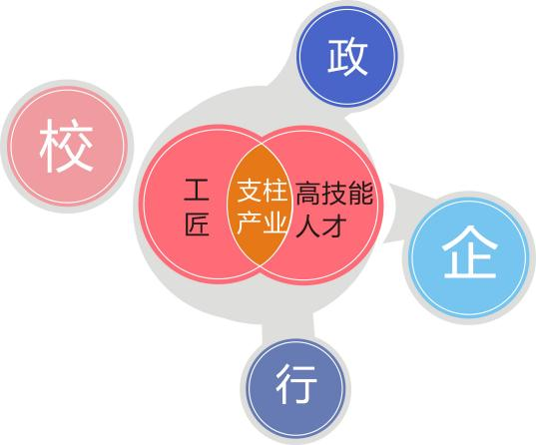
图 1：政行企校四方联动逻辑示意图

（二）分阶段梯度建设，推动专业持续迭代（图 2）
纵观皮革工艺专业五个发展周期，各项建设工作并非零散开展，有政府政策扶持、有行业协会引领、有企业资源配合、有学校教学落地，四方力量联动推进。湖南省皮具箱包专业建设委员会作为纽带让政、行、校、企联系更密切。2026年邵阳市产教联合体的搭建让我们看到了区域产业对接、资源统筹的新渠道。
专业建设发展前期，企业主动提供设备、生产实操场地、一线技术师傅入校授课，在实训车间、生产线硬件搭建层面给予有力支撑，构建“前校后厂”的校企合作办学模式。但受企业生产排期、经营成本、用工规划等客观现实约束，长期稳定、深度融合的联合教研、课程共研、长期驻企研学等深层次合作难以常态化落地。而我校皮革工艺专业积极参与省级、市级建设项目的申报，依靠项目配套资金、硬性考核指标反向推动专业硬件升级、课程重构与师资梯队培育，系统性提升整体教育教学能力。在此基础上，同步搭建闭环育人实施体系：常态化组织师生参与各级行业、职业技能赛事，以赛事行业评价标准反向打磨实训课堂，落实以赛促教；全面推行职业技能等级证书考核与认定，将企业上岗持证标准嵌入日常实训，实现岗位需求与课堂教学高度统一。伴随办学层次持续提升，育人链条不断延伸，我校与湖南工艺美术职业学院共建3+2中高职贯通培养通道，打通中职基础实操、高职创意设计一体化育人路径。创优攻坚周期（2025年至今），市级政府统筹引导作用持续凸显，依托邵阳市产教联合体持续拓宽校企协同边界，现阶段已与邵东醇龙箱包达成产业工人联合培养合作意向，同步推进专业提档升级、人才培养方案修订、课程体系迭代等系统性改革；“项目+工作室”运营模式、学生作品市场化转化是专业建设创优攻坚期乃至今后较长一段时间的目标，计划2026年正式启动实施，打通创意研发、样品打版、文创产品落地完整链条。同时深挖本土非遗资源，将花瑶挑花、滩头年画民俗纹样融入皮具创作，打造专属文创特色教学模块。
五阶段分层建设层层递进，行业平台统筹产业资源、官方建设项目驱动内涵发展、赛事证书规范技能育人、贯通模式延伸培养链条、工作室机制谋划文创转化，多元要素依托政行校企协同机制有序落地，持续推动专业内涵逐年迭代、特色优势不断凸显。
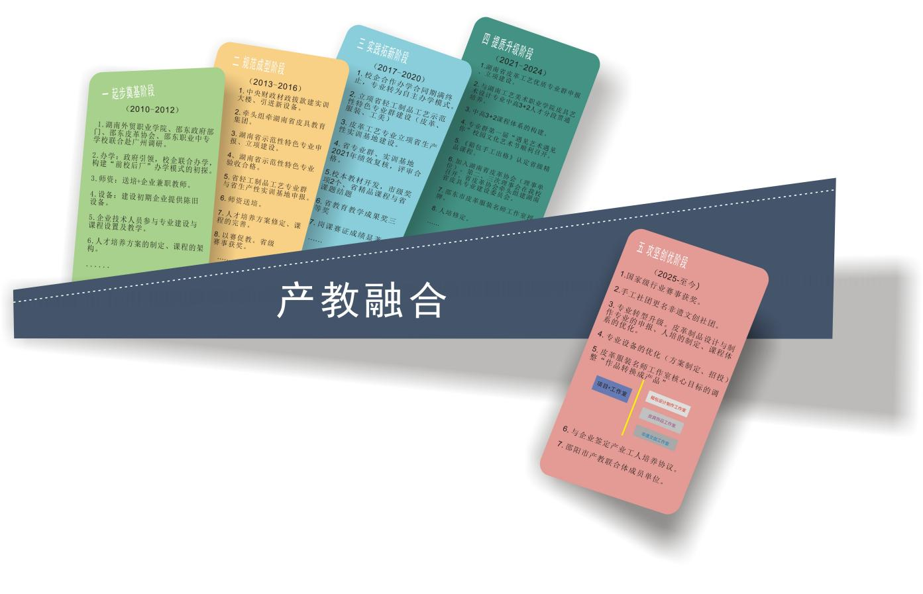

图 2：专业建设五阶段发展历程图

（三）打造多元载体矩阵，丰富育人实施路径（图 3）
为打通教学落地渠道，我校搭建起多层次、全覆盖的育人载体体系。依托专业建设委员会统筹专业规划与改革方向；依托皮革服装名师工作室，联合校外行业能手开展教研、技艺交流与下乡帮扶，夯实 “双师型” 师资队伍；依托专业建设委员会、产教联合体实现校校之间、校企之间的深层次交流，可以说是产教深度融合得已逐步实施的基石；依托精品课程、教改课题、特色专业群等项目推动教学内涵升级；依托非遗文创、兴趣小组、学生社团、技能竞赛等拓展第二课堂，培养学生创新能力与实践能力。通过各类载体相互配合，形成课堂教学、实训实践、社团拓展、教研创新一体化育人格局。
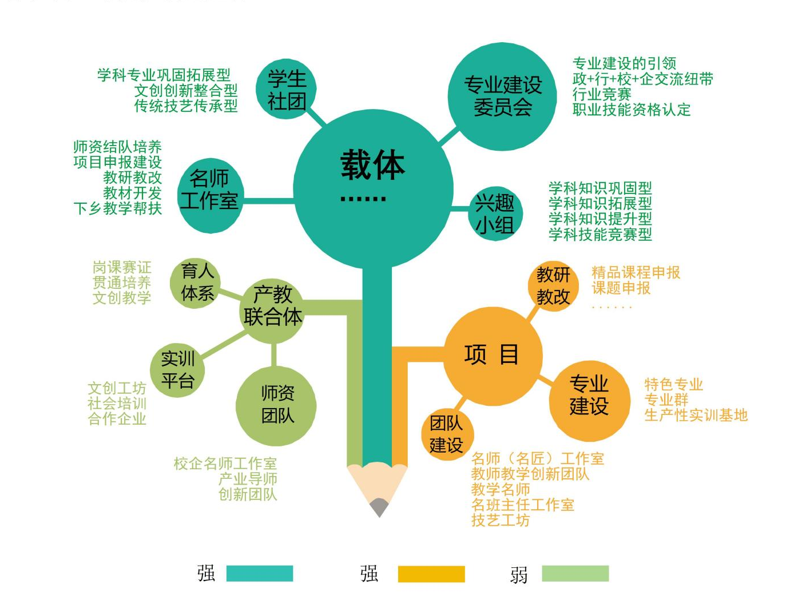

图 3：多元育人载体思维导图

（四）布局全域研学网络，拓宽师生发展视野（图 4）
为打破地域限制，我校打造覆盖华北、华东、华中、华南四大区域的 “匠行万里” 跨区域研学实训网络。华中片区以本地院校、非遗基地、龙头企业为核心，作为日常教学、非遗融合实训的主要阵地；华东片区对接杭州各类皮具手工工作室，主攻原创设计与高端手工工艺研修；华北片区联动山东泰安寒山皮塑工作室，深耕传统皮塑、皮雕技艺；华南片区依托广州国际轻纺城、三元里皮具商圈、行业培训机构及兄弟院校，对接国内顶尖产业资源与先进教学理念。以国培、省培为基础，依托名师工作室资源拓展学习交流渠道，通过走出去，把外地新技术、新理念转化为校内教学资源，教师的专业技能培养直接对标市场。
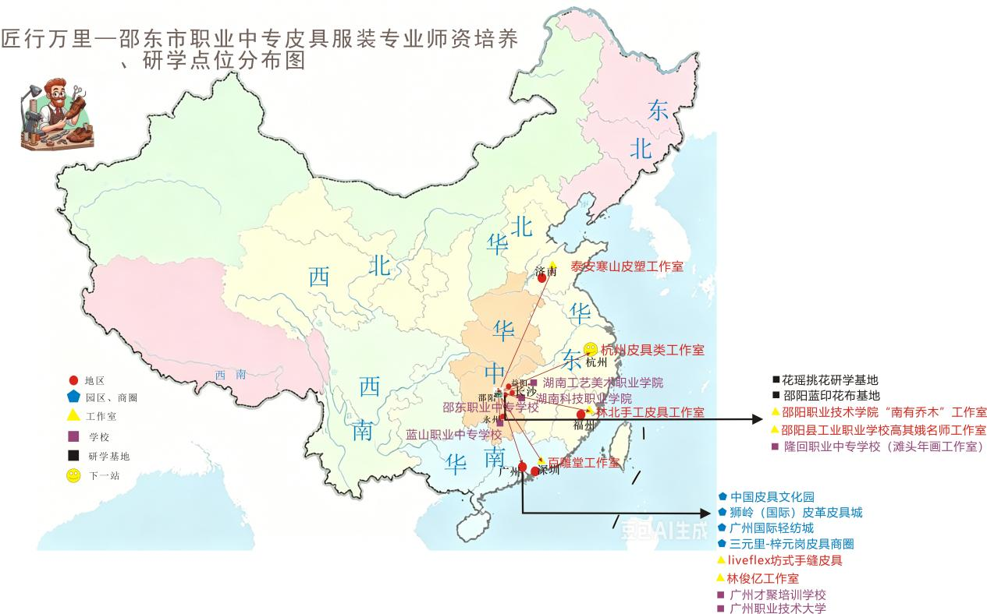

图 4：匠行万里 — 邵东职专皮革服装师资培养、研学点位分布图

三、改革成效与经验启示

（一）改革成效
为当地产业发展提供了人才技术支撑（如醇龙箱包的设计师曾三个同时任职都是我校毕业生）；务实学生专业技能，为高职院校提供优质生源；省内首创皮具方向类专业，16年的专业建设历程也为后期新开设皮具方向类专业的中高职院校提供了范示。湖南工艺美术职业学院、隆回职业中专学校、永州蓝山职业中专学校，邵阳职业技术学院，皮具类专业开创之初都来我校交流取经；最务实的一点，中职学校生源极差，但我校皮具专业学生学习积极性不差，兴趣提升度较大，行业技能竞赛的丰厚成果也助推了学生的获得感；专业建设模式在学校同类专业及专业群的建设中也起到了很好的引领示范作用。
经过多年实践，四方联动育人机制运转灵活创新，专业历经五个阶段持续建设，获评省级示范性特色专业，省级皮革工艺优质专业群立项建设，教学成果、技能竞赛屡获省、市级奖项。多元育人载体发挥实效，名师工作室培育出多名专业骨干教师，非遗文创社团打造出一系列融合地域文化的皮具作品，实现技能培养与文化传承双向发展。依托全国研学点位网络，教师实践能力、综合素养大幅提升，学生创作思路更加开阔，技能水平稳步提高。目前毕业生就业率、企业满意度均保持好的势头，为邵东皮具产业稳定输送优质技能人才。

（二）经验启示
职业院校专业改革必须紧扣区域产业发展需求，坚持产教融合方向。建立政、行、校、企多方联动长效机制，才能整合资源、形成合力。专业建设需要制定长远规划，分阶段稳步推进，避免盲目建设。同时，要善于利用名师工作室、社团、研学基地等多元载体，并且主动走出地域局限，对接外部优质资源，结合地方产业特点、区域文化融合非遗元素打造专业特色，促推区域产业转型升级，才能不断提升办学竞争力。

四、反思与展望
当前改革虽取得一定成果，但仍存在不足：数字化虚拟仿真教学资源建设进度偏慢，跨区域校企联合文创研发项目数量较少。下一步，我校将继续深化四方联动机制，按照攻坚创优阶段目标持续发力，加快数字化教学资源开发，升级各类育人载体。依托现有全国研学点位，搭建常态化跨区域合作平台，持续深耕非遗皮具特色教学，力争将皮革制品设计与制作专业（2026年专业转型升级）打造为省内县域中职产教融合示范标杆。

